**HX5242** *scheda creata il 1 agosto 2023*

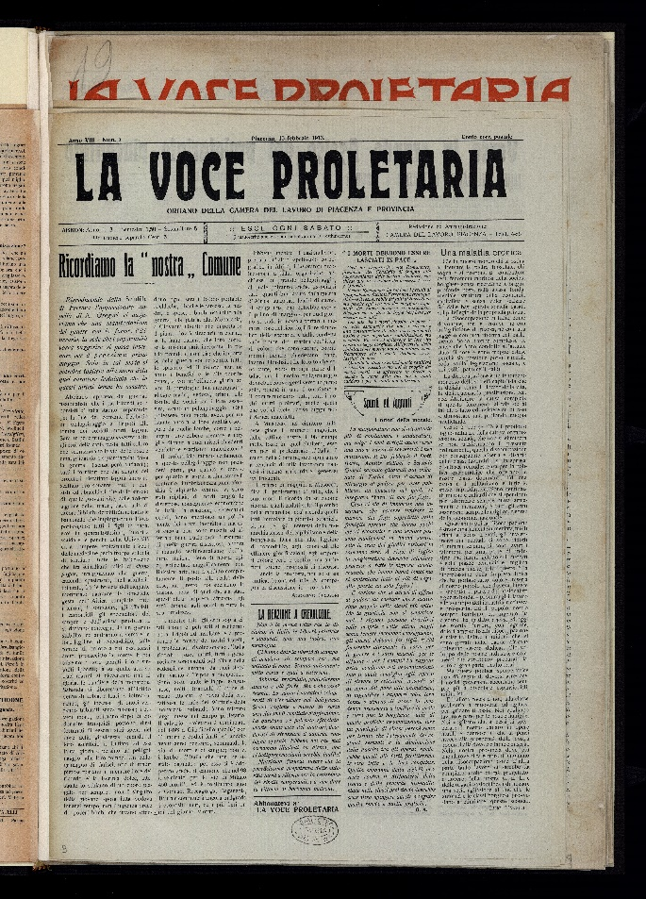**Descrizione storico-bibliografica**

La **\*voce proletaria** : organo delle leghe e delle cooperative inscritte alla Camera del lavoro della provincia di Piacenza.- Anno 1, n. 1 (15 luglio 1906)-anno 17, n. 18 (27 maggio 1922); 2. serie, anno 1, n. 1 (4 aprile 1945). - Piacenza : Tip. Coop. Soc. Piacentina, 1906-1945. – 18 volumi ; 43 cm. ((Settimanale. – Il complemento del titolo varia: organo della Camera del lavoro di Piacenza e provincia (1909); organo bisettimanale della Federazione del Partito socialista di unità proletaria (1945). - La tipografia varia: Marandolani e Tagliaferri. – Il formato varia: 46-38 cm. - BNI 1906-4556. - CFI0369697; MOD0348361; LO11310376

\***Lotta di classe** / a cura della Federazione di Piacenza del Partito socialista di unità proletaria. – N. unico (10 febbraio 1966)- . - Piacenza : P.S.I.U.P., [1966]. – 1 volume ; 33 cm. ((Periodicità non determinata. – Ciclostilato. - CFI0717602; LO11023241

\***Lotta operaia** / a cura della Federazione di Piacenza del Partito socialista di unità proletaria. - Piacenza : P.S.I.U.P., [1966-1972] – 6 volumi ; 33 cm. ((Periodicità non determinata. - Il sottotitolo varia. - Descrizione basata su: N. 4 (ottobre 1966). - IEI0238719

Autore: Camera del lavoro <Piacenza>; Partito socialista italiano di unità proletaria : Federazione di Piacenza

Soggetto: Socialismo – Piacenza <prov.> - 1906-1972

**Volumi disponibili in rete** [1906-1922](http://techedigitali.passerinilandi.piacenza.it/domlib/cass_periodici_periv900.php); [n.1(1945)](http://www.stampaclandestina.it/?page_id=116&ricerca=632)

Copia digitale:

-1909, 1913 a: <http://www.internetculturale.it/it/913/emeroteca-digitale-italiana/periodic/testata/9221>

-n.1(1945) a: <http://www.stampaclandestina.it/?page_id=116&ricerca=632>

**Informazioni storico-bibliografiche**

# Piacenza 1921 l'anno della svolta attraverso le fonti a stampa librarie e documentali

# Socialisti e Comunisti a Piacenza

A partire dal 1918, dopo la conclusione della prima guerra mondiale, in Italia si intensificano le lotte sociali che vedono ora protagoniste assolute le organizzazioni dei lavoratori. Nel cosiddetto “Biennio rosso” (1919-1920) aumentano gli scioperi del proletariato urbano a cui si uniscono anche i lavoratori agricoli e il numero degli iscritti alle organizzazioni sindacali aumenta notevolmente, a dimostrazione di un’esigenza di coesione che coinvolge da un lato mezzadri e contadini poveri, dall’altro gli operai industriali sollecitati a darsi una nuova forma di autogoverno con i Consigli di fabbrica. A Piacenza viene messa in atto, grazie al carisma e all’azione di Angelo Faggi, la ricomposizione della frattura che nell’ottobre del 1912 aveva portato alla divisione della Camera del Lavoro locale tra una frangia rivoluzionaria con sede in via Borghetto rappresentata da “Voce Proletaria”, e quella riformista fedele alla CgdL, sostenuta da “Piacenza Nuova” e dal deputato socialista Nino Mazzoni. Il 18 e il 19 gennaio 1920 si tiene il Congresso della Cdl di Piacenza con la volontà di svolgere un programma unificato di riorganizzazione e Faggi propone un compromesso che prevede l’adesione della Camera del Lavoro di Piacenza all’Usi – sindacato rivoluzionario – lasciando libertà alle Leghe che preferiscono affiliarsi alla CgdL ([“La Voce Proletaria”, 24 gennaio 1920](http://techedigitali.passerinilandi.piacenza.it/domlib/sfoglia_periodico_BPL_periv900.php?tT=La%20Voce%20Proletaria&tG=&tA=1920&identifier=67523&from=&giorno_ini=&mese_ini=&anno_ini=&giorno_fin=&mese_fin=&anno_fin=&note=)). Nell’estate le tensioni si intensificano: in campagna le giunte socialiste appena elette non riescono a contenere le azioni estreme delle Leghe contadine che arrivano addirittura ad istituire guardie rosse per il controllo dell’applicazione degli accordi stipulati dalla Camera del Lavoro; in città si registrano le prime occupazioni di industrie metallurgiche ([“La Voce proletaria”, 23 luglio 1920](http://techedigitali.passerinilandi.piacenza.it/domlib/sfoglia_periodico_BPL_periv900.php?tT=La%20Voce%20Proletaria&tG=&tA=1920&identifier=67548&from=&giorno_ini=&mese_ini=&anno_ini=&giorno_fin=&mese_fin=&anno_fin=&note=); [11 settembre 1920](http://techedigitali.passerinilandi.piacenza.it/domlib/sfoglia_periodico_BPL_periv900.php?tT=La%20Voce%20Proletaria&tG=&tA=1920&identifier=67555&from=&giorno_ini=&mese_ini=&anno_ini=&giorno_fin=&mese_fin=&anno_fin=&note=)) tra cui le Officine meccaniche, oltre ad altre categorie come ad esempio le bottonaie di Fiorenzuola d’Arda ([“La Voce Proletaria”, 28 agosto 1920](http://techedigitali.passerinilandi.piacenza.it/domlib/sfoglia_periodico_BPL_periv900.php?tT=La%20Voce%20Proletaria&tG=&tA=1920&identifier=67553&from=&giorno_ini=&mese_ini=&anno_ini=&giorno_fin=&mese_fin=&anno_fin=&note=&op=&offset=2)). Nel dicembre del 1920 viene eletto sindaco di Piacenza il socialista Ferruccio Tansini che rimarrà in carica finchè nell’agosto del 1922 la giunta socialista del capoluogo sarà costretta dimettersi. Gli echi della scissione del XVII Congresso socialista a Livorno ([“Bandiera Rossa”, 29 gennaio 1921](http://techedigitali.passerinilandi.piacenza.it/domlib/sfoglia_periodico_BPL_periv900.php?tT=Bandiera%20Rossa&tG=&tA=1921&identifier=66506&from=&giorno_ini=&mese_ini=&anno_ini=&giorno_fin=&mese_fin=&anno_fin=&note=)) arrivano anche a Piacenza. Il 13 marzo 1921 viene costituita ufficialmente la Federazione comunista da una ventina di giovani in un locale della Camera del lavoro di via Borghetto ( VEDI FOTO Piacenza Nuova, 22 gennaio 1958). Viene eletto segretario provinciale della Federazione piacentina a 37 anni Annibale Checchini, classe 1884, friulano di origine, ferroviere a Piacenza e poi operaio metallurgico, proveniente dal movimento del sindacalismo rivoluzionario. Il comunismo piacentino, che arriva a circa 300 iscritti nel 1921, si trova a dover affrontare da una parte l’egemonia dei sindacalisti rivoluzionari e, dall’altra, la supremazia politica del Psi non disposto a compromessi ([“Bandiera Rossa”, 20 agosto 1921](http://techedigitali.passerinilandi.piacenza.it/domlib/sfoglia_periodico_BPL_periv900.php?tT=Bandiera%20Rossa&tG=&tA=1921&identifier=66535&from=&giorno_ini=&mese_ini=&anno_ini=&giorno_fin=&mese_fin=&anno_fin=&note=&op=&offset=1)). La maggioranza dei socialisti rimane nel partito sicuramente in seguito ai positivi risultati elettorali di maggio ([“Bandiera Rossa”, 21 maggio 1921](http://techedigitali.passerinilandi.piacenza.it/domlib/sfoglia_periodico_BPL_periv900.php?tT=Bandiera%20Rossa&tG=&tA=1921&identifier=66522&from=&giorno_ini=&mese_ini=&anno_ini=&giorno_fin=&mese_fin=&anno_fin=&note=)) e indiscutibilmente grazie al largo seguito dei leaders Bussi, Argentieri e Mazzoni tra i lavoratori. La Camera del Lavoro – secondo le prospettive di unità operaia stabilite dal Faggi nel Congresso del 13 e 14 febbraio 1921 ([“Bandiera Rossa”, 19 febbraio 1921](http://techedigitali.passerinilandi.piacenza.it/domlib/sfoglia_periodico_BPL_periv900.php?tT=Bandiera%20Rossa&tG=&tA=1921&identifier=66509&from=&giorno_ini=&mese_ini=&anno_ini=&giorno_fin=&mese_fin=&anno_fin=&note=&op=&offset=0)) – continuava a sostenere l’autonomia della lotta dei lavoratori che deve avvenire al di fuori dell’adesione partitica ([“La Voce proletaria”, 27 agosto 1921](http://techedigitali.passerinilandi.piacenza.it/domlib/sfoglia_periodico_BPL_periv900.php?tT=La%20Voce%20Proletaria&tG=&tA=1921&identifier=67606&from=&giorno_ini=&mese_ini=&anno_ini=&giorno_fin=&mese_fin=&anno_fin=&note=)), e nel frattempo in campagna le squadre fasciste sostengono gli agrari allettando i lavoratori con promesse di riscatto sociale e di occupazione garantita ottenendo il passaggio al fascismo di 16 Leghe contadine ([“Bandiera Rossa”, 8 ottobre 1921](http://techedigitali.passerinilandi.piacenza.it/domlib/sfoglia_periodico_BPL_periv900.php?tT=Bandiera%20Rossa&tG=&tA=1921&identifier=66542&from=&giorno_ini=&mese_ini=&anno_ini=&giorno_fin=&mese_fin=&anno_fin=&note=&op=&offset=0)). Le motivazioni della rapida propagazione del fascismo nelle aree di collina e bassa pianura vanno cercate nella struttura socioeconomica delle campagne piacentine in cui prevaleva la piccola proprietà contadina guidata da piccoli fittavoli preoccupati di perdere i terreni a favore di contadini e braccianti. A questi si unì un largo strato del sottoproletariato rurale che non aderì al fascismo con le stesse motivazioni ideologiche per le quali era stato fedele al defunto sindacalismo rivoluzionario, ma bensì per disperazione ed immediato bisogno di cambiamento. Nel gennaio del 1922 verrà arrestato il primo segretario della Federazione provinciale del Pci Annibale Checchini mentre si trovava sul luogo di lavoro presso le Officine meccaniche piacentine e verrà sequestrato l'archivio di partito con la conseguente entrata in clandestinità di quasi tutti i militanti comunisti. <https://www.movio.beniculturali.it/bcp/piacenza1921/it/64/socialisti-e-comunisti-a-piacenza>

Organo locale del Psiup, ne viene stampato un unico numero poche settimane prima della Liberazione. Oltre a parti di articoli ripresi dagli organi centrali del partito, pubblica commenti programmatici e riflessioni sulle priorità politiche del dopoguerra.

Bibliografia:  
- S. Neri Serneri (a cura di), Il Partito socialista nella Resistenza. I documenti e la stampa clandestina (1943-1945), Nistri Lischi 1988.

**Sottotitoli del periodico:** Organo bisettimanale della Federazione del Partito Socialista di Unità Proletaria

**Autore della scheda:** Matteo Pasetti

<https://www.stampaclandestina.it/?page_id=116&ricerca=632>